Министерство науки и высшего образования Российской Федерации

Федеральное государственное бюджетное образовательное учреждение

высшего образования

«Вятский государственный университет»

Колледж ВятГУ

**ОТЧЕТ**

**ПО ДОМАШНЕЙ КОНТРОЛЬНОЙ РАБОТЕ №7**

**«МДК 05.02 Разработка кода информационных систем»**

Выполнил: студент учебной группы

ИСПк-204-52-00

Колобов Александр Алексеевич

Преподаватель:

Сергеева Елизавета Григорьевна

Киров

2024

Цель работы

Получить навыки реализации алгоритмов с рекурсивными вычислениями, знакомство с фракталами.

Формулировка задания

Вариант 11.

1. Написать программу для визуализации фрактала “Снежинка Коха”.

2. Предусмотреть возможности масштабирования, изменения глубины прорисовки и перемещения полученной фигуры.

3. Построение множества ломанных, образующих фрактал, должно осуществляться в отдельном модуле.

Описание алгоритма

Данный алгоритм создаёт фрактал “Снежинка Коха” и позволяет взаимодействовать с ним: двигать фигуру, увеличивать/уменьшать масштаб, увеличивать/уменьшать глубину прорисовки.

Схема алгоритма с комментариями

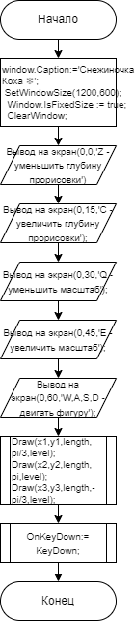

Рисунок 1 – Схема главного алгоритма

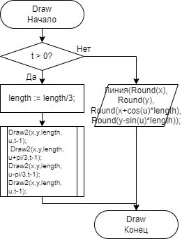

Рисунок 2 – Схема алгоритма процедуры Draw

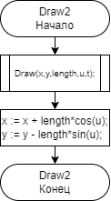

Рисунок 3 – Схема алгоритма процедуры Draw2

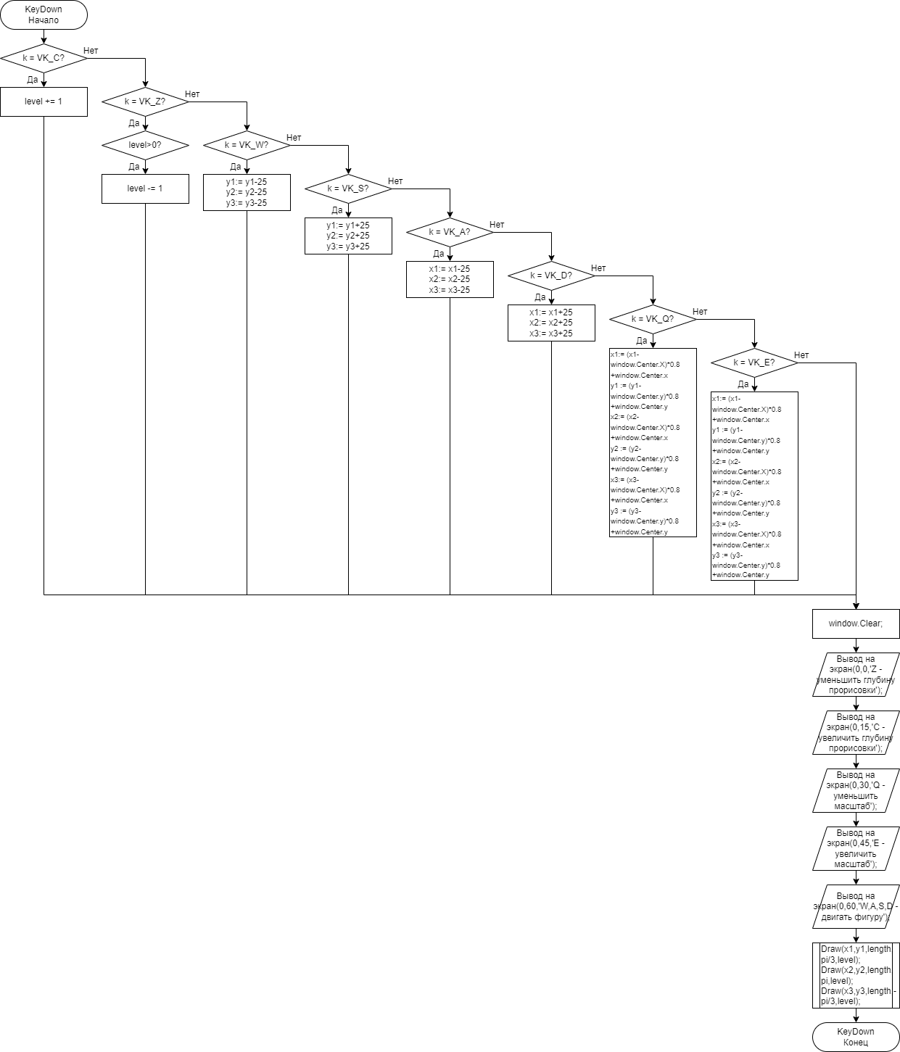

Рисунок 4 – Схема алгоритма процедуры KeyDown

Код программы

**uses** GraphABC;

**var** painting := false;

**var** level := 0;

**var** x1 := real(400);

**var** x2 := real(800);

**var** x3 := real(600);

**var** y1 := real(454);

**var** y2 := real(454);

**var** y3 := real(108);

**var** length := real(400);

**procedure** Draw(x, y, length, u : real; t : integer);

**procedure** Draw2(**var** x, y : real; length, u : real; t : integer);

**begin**

draw(x,y,length,u,t);

x := x + length*cos(u);

y := y - length*sin(u);

**end**;

**begin**

**if** t > 0 **then begin**

length := length/3;

Draw2(x,y,length,u,t-1);

Draw2(x,y,length,u+pi/3,t-1);

Draw2(x,y,length,u-pi/3,t-1);

Draw2(x,y,length,u,t-1);

**end else** line(Round(x), Round(y), Round(x+cos(u)*length), Round(y-sin(u)*length));

**end**;

**procedure** KeyDown(k: integer);

**begin**

**if not** painting **then begin**

painting := true;

**case** k **of**

VK_C : level+=1;

VK_Z : **if** level>0 **then** level-=1;

VK_W : (y1,y2,y3):=(y1-25,y2-25,y3-25);

VK_S : (y1,y2,y3):=(y1+25,y2+25,y3+25);

VK_A : (x1,x2,x3):=(x1-25,x2-25,x3-25);

VK_D : (x1,x2,x3):=(x1+25,x2+25,x3+25);

VK_Q : (x1,y1,x2,y2,x3,y3,length):=((x1-window.Center.X)*0.8+window.Center.x,(y1-window.Center.y)*0.8+window.Center.y,(x2-window.Center.X)*0.8+window.Center.x,(y2-window.Center.y)*0.8+window.Center.y,(x3-window.Center.X)*0.8+window.Center.x,(y3-window.Center.y)*0.8+window.Center.y,length*0.8);

VK_E : (x1,y1,x2,y2,x3,y3,length):=((x1-window.Center.X)*1.2+window.Center.x,(y1-window.Center.y)*1.2+window.Center.y,(x2-window.Center.X)*1.2+window.Center.x,(y2-window.Center.y)*1.2+window.Center.y,(x3-window.Center.X)*1.2+window.Center.x,(y3-window.Center.y)*1.2+window.Center.y,length*1.2);

**else**

painting := false;

**exit**;

**end**;

window.Clear;

TextOut(0,0,'Z - уменьшить глубину прорисовки');

TextOut(0,15,'C - увеличить глубину прорисовки');

TextOut(0,30,'Q - уменьшить масштаб');

TextOut(0,45,'E - увеличить масштаб');

TextOut(0,60,'W,A,S,D - двигать фигуру');

Draw(x1,y1,length,pi/3,level);

Draw(x2,y2,length, pi,level);

Draw(x3,y3,length,-pi/3,level);

painting := false;

**end**;

**end**;

**begin**

window.Caption:='Снежиночка Коха ❄';

SetWindowSize(1200,600);

Window.IsFixedSize := true;

ClearWindow;

TextOut(0,0,'Z - уменьшить глубину прорисовки');

TextOut(0,15,'C - увеличить глубину прорисовки');

TextOut(0,30,'Q - уменьшить масштаб');

TextOut(0,45,'E - увеличить масштаб');

TextOut(0,60,'W,A,S,D - двигать фигуру');

Draw(x1,y1,length,pi/3,level);

Draw(x2,y2,length, pi,level);

Draw(x3,y3,length,-pi/3,level);

OnKeyDown:= KeyDown;

**end**.

Результат выполнения программы

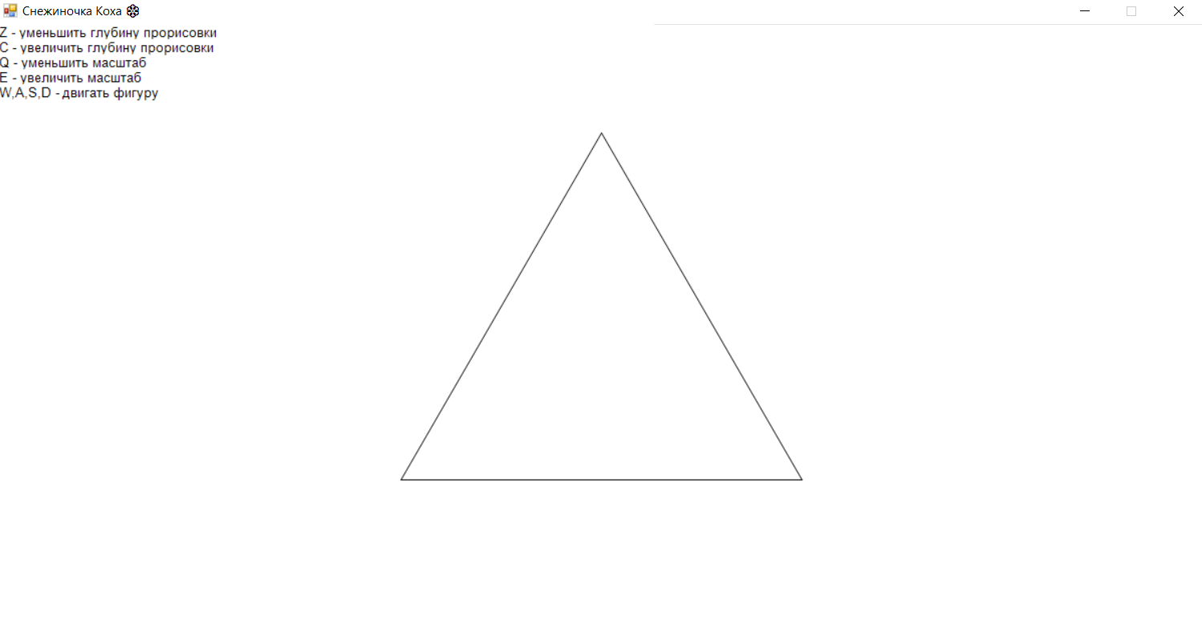

Рисунок 5 - Результат выполнения программы

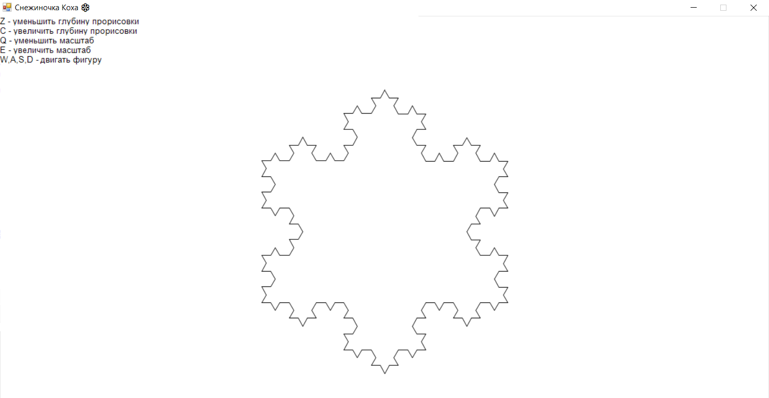

Рисунок 6 – Увеличение глубины прорисовки

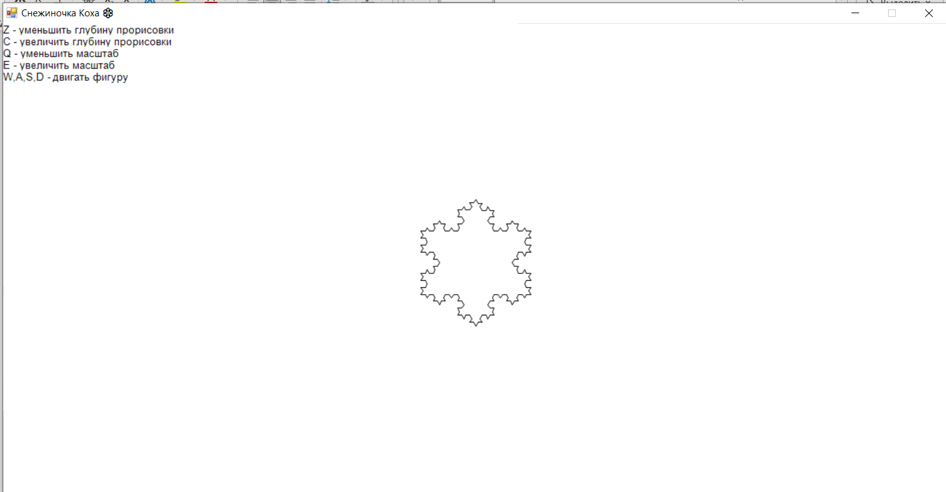

Рисунок 11 – Уменьшение масштаба

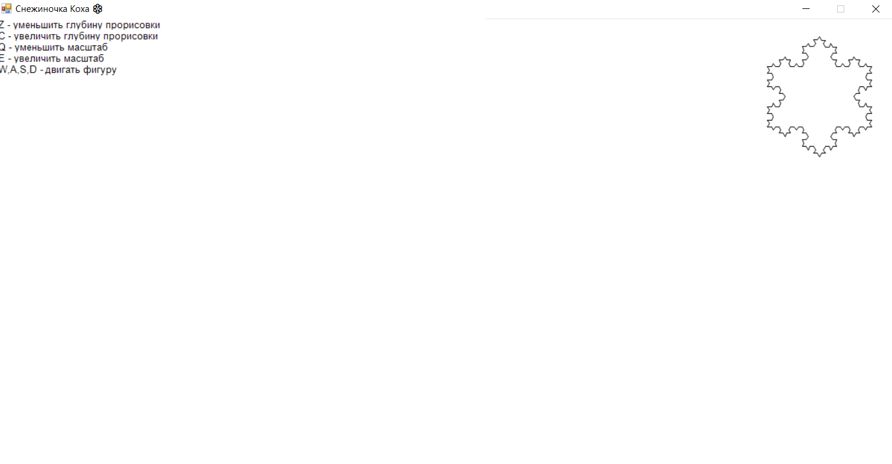

Рисунок 7 – Движение фигуры

Вывод

В ходе выполнения данной работы мы смогли применить изученный материал лабораторных занятий на практике, процедуры, условный оператор, цикл while, repeat, for, создание переменных и операторов ввода и вывода, а также мы построили схему алгоритма с помощью бесплатного онлайн-сервиса app.diagrams.net.

В результате выполнения данной работы получили базовые сведения о наиболее известных алгоритмах сортировки, изучили принципы работы с текстовыми файлами, а также выполнили данное нам практическое задание, использовав изученный материал на практике.

Таким образом, выполнение домашней контрольной работы №7 принесло нам ценный опыт и знания, которые будут полезны в нашем дальнейшем образовании. Мы научились применять определённые базовые конструкции языка программирования, а также разрабатывать схему алгоритма для решения задачи. Этот опыт будет полезен нам будущем для решений новых задач и работой над реальными проектами.